**네트워크 게임 프로그래밍**

**Term-Project**

**Project Progress Report**

**(03분반 – 4팀)**

2018182009김승환

2018180046허재성

2018180033이세철

# 목차

목차 2

1. 게임 소개 3

**1-1. 게임 요소** 3

**1-2. 게임 소개** 4

**1-3. 게임 전개** 5

2. 개발 환경 7

3. High-Level Design 8

**3-1. Server Design** 8

**3-2. Client Design** 10

4. Low-Level Design (초안) 11

**4-1. Protocol Design (초안)** 11

**4-2. Server Design (초안)** 13

**4-3. Client Design (초안)** 15

5. Low-Level Design (최종) 16

**5-1. Protocol Design (최종)** 16

**5-2. Server Design (최종)** 18

**5-3. Client Design (최종)** 24

6. 역할 분담 및 개발 일정 / 개별 일정 25

**6-1. 개발 일정 (초안)** 25

**6-2. 개발 일정 (1차 수정)** 31

**6-3. 개발 일정 (2차 수정)** 37

**6-4. 개발 일정 (최종)** 43

## **1. 게임 소개**

### **1-1. 게임 요소**

“허재성” 학우가 3D게임프로그래밍1 과목에서 작업한 프로젝트를 기반으로 제작하였습니다.

**1) 장르**

3D 그래픽 레이싱 게임

**2) 게임 컨셉**

상대의 자동차보다 먼저 트랙을 완주하는 플레이어가 우승하게 됩니다.

**3) 플레이어 수**

3명

**4) 선정 이유**

대부분의 경우, 레이싱 게임은 한 경기 동안 여러 객체들이 끊임없이 이동을 하고, 그렇기에

클라이언트와 서버 간 통신이 활발하게 일어날 것이라 판단하여 선정하게 되었습니다.

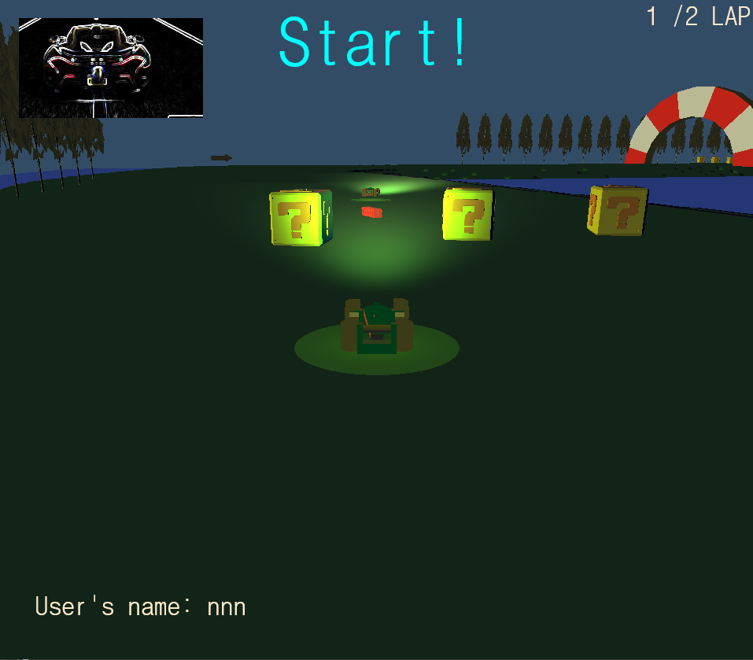

### **1-2. 게임 소개**

**1) 게임 진행 규칙**

정해진 트랙을 두 바퀴 주행하고, 마지막에 가장 먼저 결승점에 도달한 플레이어가 게임에서

우승하게 됩니다.

**2) 조작법**

방향키를 통해 자동차를 움직일 수 있고, 스페이스 바를 통해 아이템을 사용할 수 있습니다.

**3) 아이템**

트랙 곳곳에 배치된 아이템 박스를 통해 세 종류의 아이템 중 하나를 얻을 수 있습니다.

① 부스터

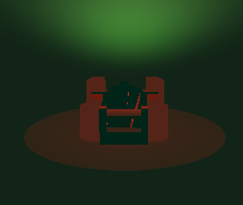

부스터를 사용하면, 플레이어의 주변이 빨개지는 연출과 함께

짧은 시간동안 속도의 상한이 해제되어 빠른 속도로 주행할 수 있게 됩니다.

② 폭파트랩

자신이 지나간 자리에 폭파 트랩 하나를 설치합니다.

만약 다른 플레이어가 이를 밟게 된다면 폭발 모션을 취하며 잠시 제자리에 머물게 됩니다.

③ 미사일

전방으로 미사일을 발사하여 상대방의 플레이어를 격추시킬 수 있습니다.

미사일에 격추당한 플레이어는 폭발 모션을 취하며 잠시 제자리에 머물게 됩니다.

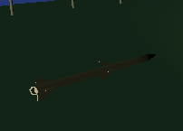

### **1-3. 게임 전개**

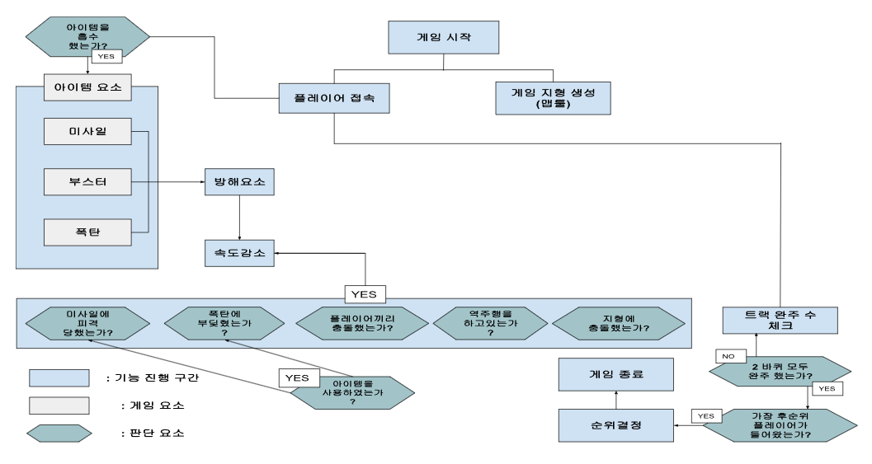

## **2. 개발 환경**

**OS**: Windows 10, 11

**IDE**: Visual Studio 2022

**API**: DirectX 12, Windows Socket

**사용언어**: C, C++

**네트워크모델**: 멀티스레드 TCP

## **3. High-Level Design**

### **3-1. Server Design**

1) 게임 시작 전 (로그인 기능)

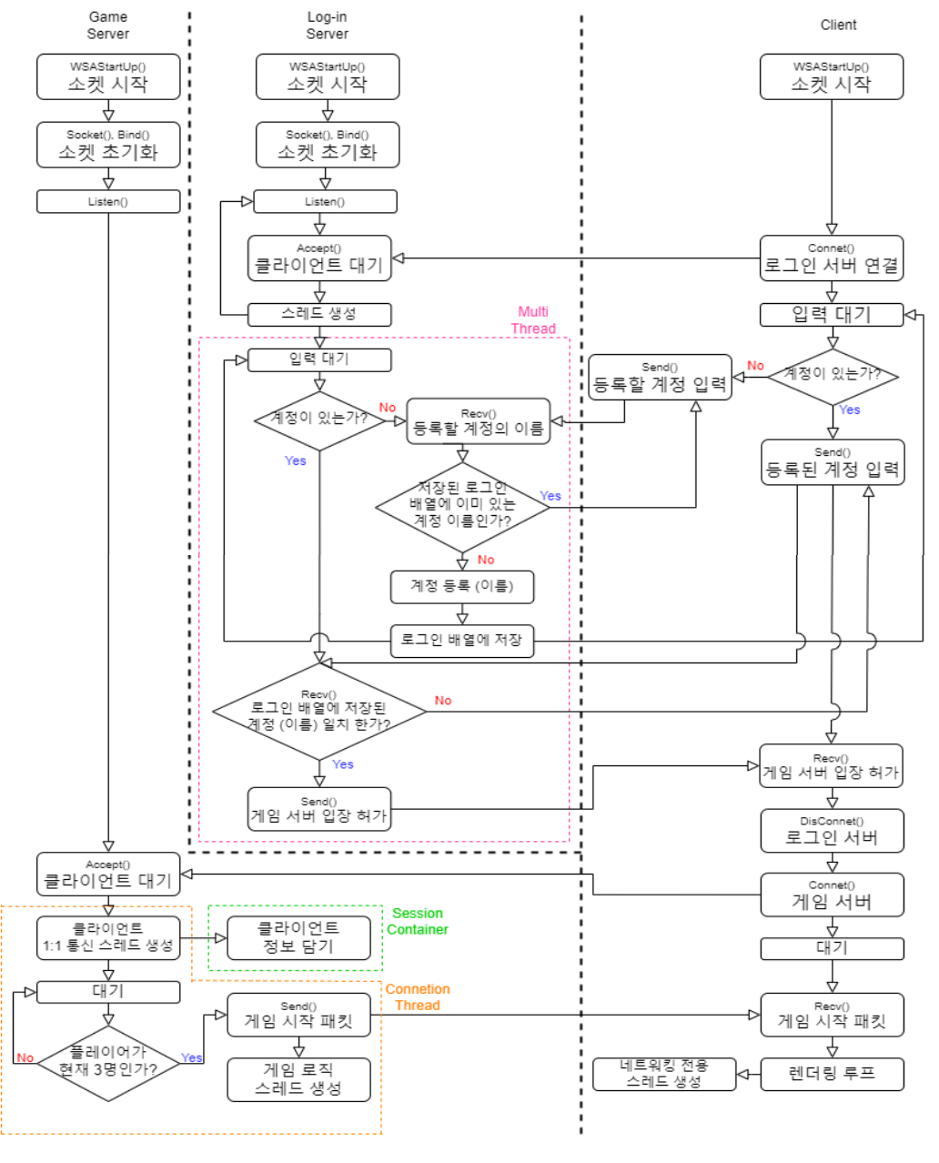

2) 게임 시작 후 (게임 로직 처리)

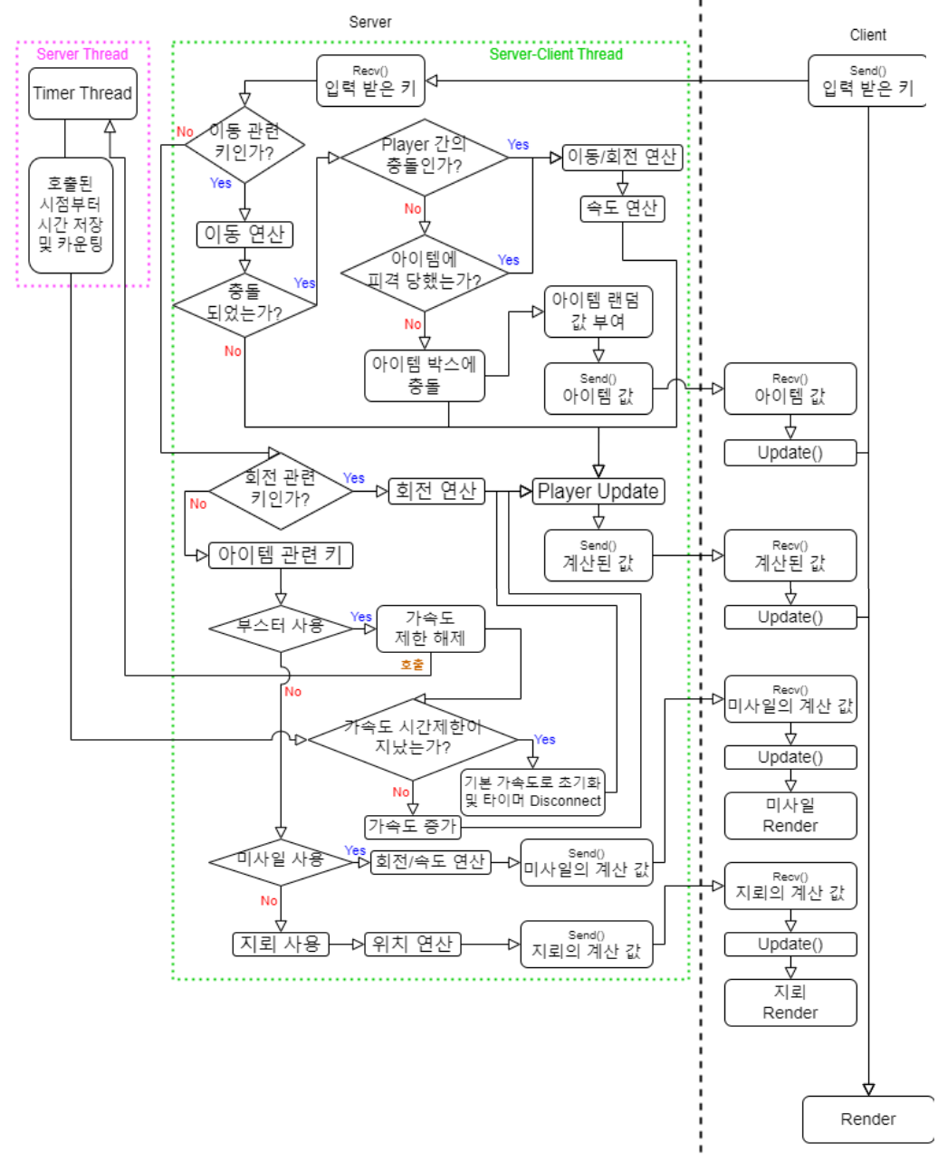

### **3-2. Client Design**

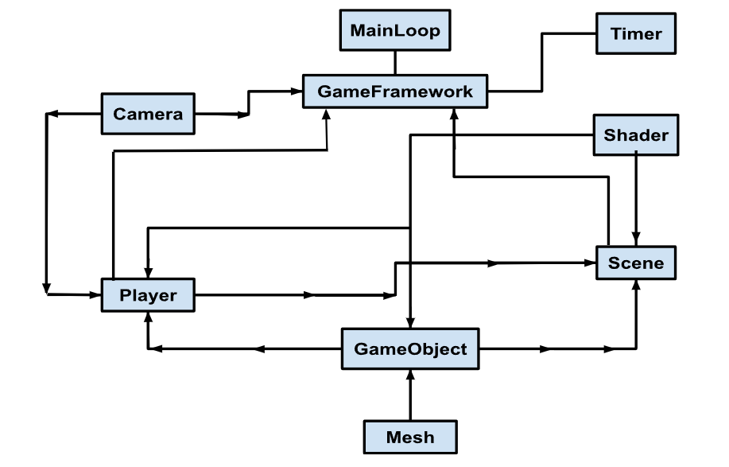

## **4. Low-Level Design (초안)**

### **4-1. Protocol Design (초안)**

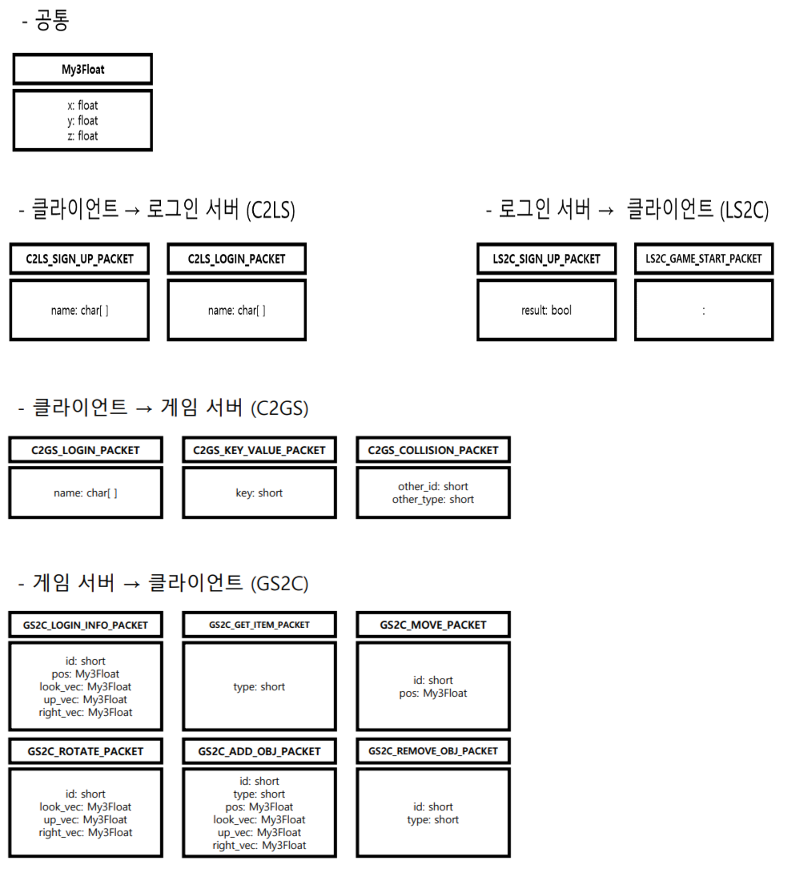

### **4-2. Server Design (초안)**

**1) Login Server**

**2) Game Server**

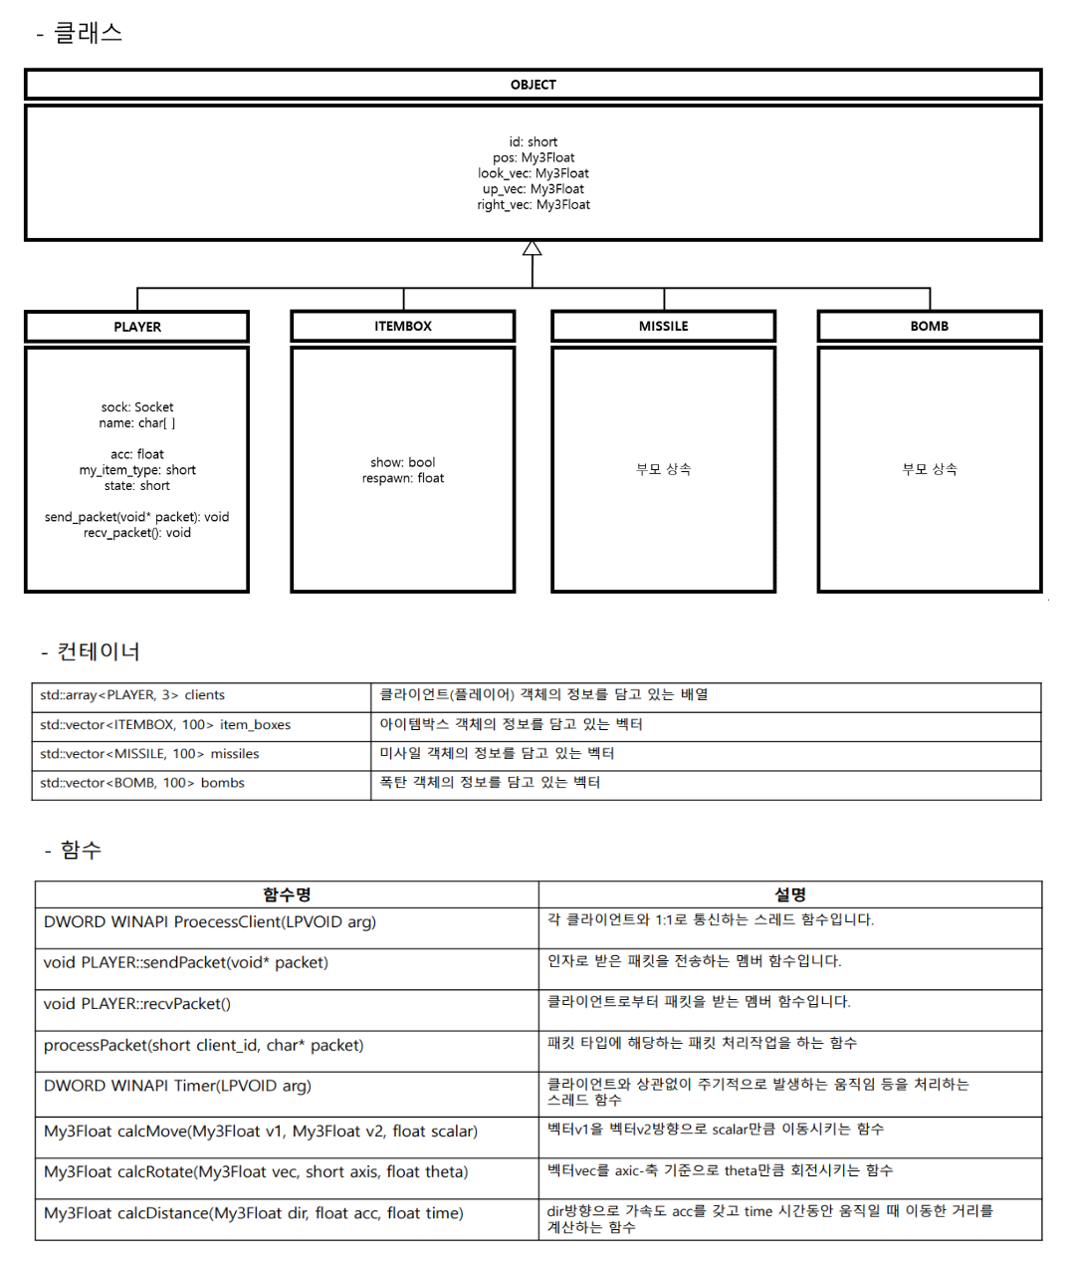

### **4-3. Client Design (초안)**

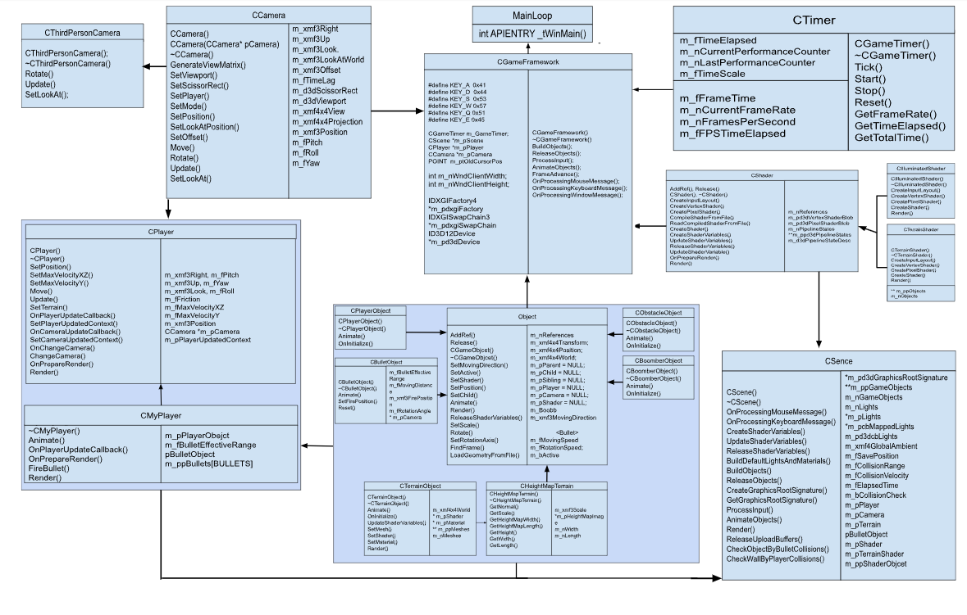

## **5. Low-Level Design (최종)**

### **5-1. Protocol Design (최종)**

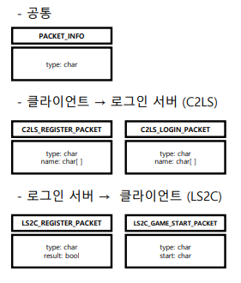

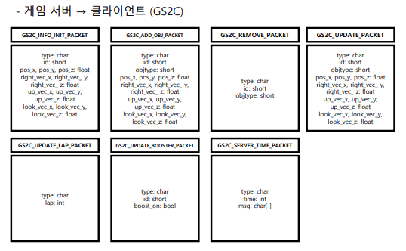

### **5-2. Server Design (최종)**

**1) 공통**

**2) Login Server**

**2) Game Server**

**2-1) 클래스 (구조체 포함)**

**① ClientINFO**

**② ItemBox**

**③ CheckPoint**

**④ ItemObject**

**2-2) 타이머 관련**

**2-3) 통신 관련**

**2-4) 충돌 관련**

**2-5) etc**

### **5-3. Client Design (최종)**

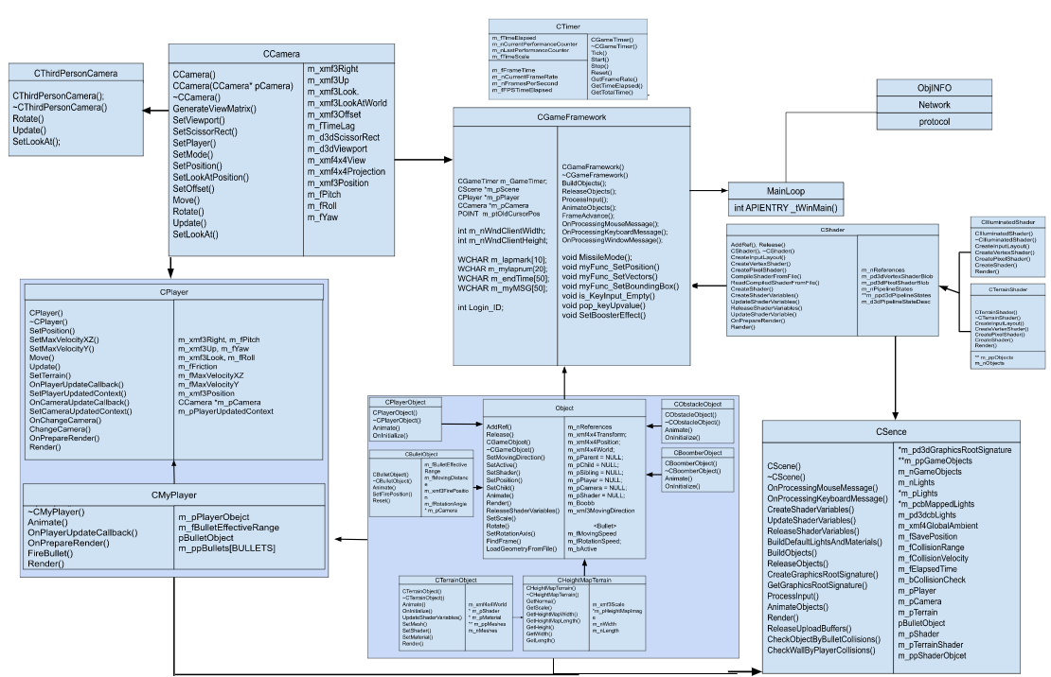

## **6. 역할 분담 및 개발 일정 / 개별 일정**

### **6-1. 개발 일정 (초안)**

**1) 김승환 (2018182009)**

|  |  |  |  |  |  |  |
| --- | --- | --- | --- | --- | --- | --- |
| **Sun** | **Mon** | **Tue** | **Wed** | **Thu** | **Fri** | **Sat** |
|  |  | **11/1** | **11/2** | **11/3** | **11/4** | **11/5** |
|  |  |  | **[로그인 서버]**  **기본틀 구현**  **main( )** | **[로그인 서버]**  **스레드 함수 구현**  **processClient( )** | **예비군** | **[로그인 서버]**  **스레드 함수 구현**  **processClient( )** |
| **11/6** | **11/7** | **11/8** | **11/9** | **11/10** | **11/11** | **11/12** |
| **해당 주차 작업 내용 점검**  **및 회의** | **[클라이언트]**  **계정추가 기능**  **send**  **(C2LS_SIGN_**  **UP_PACKET)** | **[로그인 서버]**  **신규 계정 추가**  **addAccount( )** | **[로그인 서버]**  **가입 패킷처리**  **processPacket**  **(sign up)**  **findName( )** | **[로그인 서버]**  **가입 패킷처리**  **processPacket**  **(sign up)**  **findName( )** | **[클라이언트]**  **접속서버 변경기능**  **disconnect**  **(login server)**  **connect**  **(game server)** | **[클라이언트]**  **접속서버 변경기능**  **disconnect**  **(login server)**  **connect**  **(game server)** |
| **11/13** | **11/14** | **11/15** | **11/16** | **11/17** | **11/18** | **11/19** |
| **해당 주차 작업 내용 점검**  **및 회의** | **[게임 서버]**  **행렬회전 연산**  **calcRotate( )** | **[게임 서버]**  **행렬회전 연산**  **calcRotate( )** | **[게임 서버]**  **회전패킷 처리**  **processPacket() (GS2C_ROTATE_**  **PACKET** | **[게임 서버]**  **회전패킷 처리**  **processPacket() (GS2C_ROTATE_**  **PACKET** | **[게임 서버]**  **회전 동기화**  **processPacket() (GS2C_ROTATE_**  **PACKET)** | **[클라이언트]**  **회전 동기화**  **m_xmf3Look, m_xmf3Up, m_xmf3Right**  **업데이트** |

|  |  |  |  |  |  |  |
| --- | --- | --- | --- | --- | --- | --- |
| **Sun** | **Mon** | **Tue** | **Wed** | **Thu** | **Fri** | **Sat** |
| **11/20** | **11/21** | **11/22** | **11/23** | **11/24** | **11/25** | **11/26** |
| **해당 주차 작업 내용 점검**  **및 회의** | **[클라이언트]**  **플레이어간 충돌검사**  **checkPlayers**  **Collide( )** | **[클라이언트]**  **플레이어간 충돌검사**  **checkPlayers**  **Collide( )** | **[클라이언트]**  **플레이어간 충돌 연출**  **playerCollide**  **Animate( )** | **[게임 서버]**  **플레이어간 충돌 후 반작용 계산**  **reactionPlayer**  **Collide( )** | **[게임 서버]**  **플레이어간 충돌 후 반작용 계산**  **reactionPlayer**  **Collide( )** | **[클라이언트]**  **플레이어간 충돌 연출에**  **반작용 적용 확인**  **playerCollide**  **Animate( )** |
| **11/27** | **11/28** | **11/29** | **11/30** | **12/1** | **12/2** | **12/3** |
| **해당 주차 작업 내용 점검**  **및 회의** | **[게임 서버]**  **미사일 생성 및 운동 구현**  **createMissile( )**  **moveMissile( )** | **[클라이언트]**  **미사일과 맵 충돌검사**  **checkMissile**  **MapCollide( )** | **[클라이언트]**  **미사일과 플레이어 충돌검사**  **checkMissile**  **PLCollide( )** | **[게임 서버]**  **미사일의 자연스러운 운동을 위한 물리식 도입**  **(가속도, 관성)** | **[게임 서버]**  **지뢰 생성**  **createBomb( )** | **[클라이언트]**  **지뢰와 플레이어 충돌검사**  **checkBomb**  **Collide( )** |
| **12/4** | **12/5** | **12/6** | **12/7** |  |  |  |
| **해당 주차 작업 내용 점검**  **및 회의** | **최종 점검** | **최종 점검** | **제출** |  |  |  |

**2) 허재성 (2018180046)**

|  |  |  |  |  |  |  |
| --- | --- | --- | --- | --- | --- | --- |
| **Sun** | **Mon** | **Tue** | **Wed** | **Thu** | **Fri** | **Sat** |
|  |  | **11/1** | **11/2** | **11/3** | **11/4** | **11/5** |
|  |  |  | **[클라이언트]**  **클라이언트 수정**  **CGame**  **Framework** | **[클라이언트]**  **클라이언트 수정**  **CPlayer** | **예비군** | **[클라이언트]**  **클라이언트 수정**  **CCamera** |
| **11/6** | **11/7** | **11/8** | **11/9** | **11/10** | **11/11** | **11/12** |
| **해당 주차 작업 내용 점검**  **및 회의** | **[클라이언트]**  **로그인 기능**  **send**  **(C2LS_LOGIN_PACKET)** | **[로그인 서버]**  **로그인 패킷처리**  **processPacket**  **(login)**  **findName( )** | **[로그인 서버]**  **로그인 패킷처리**    **processPacket**  **(login)**  **findName( )** | **[클라이언트]**  **맵과 충돌체크**  **checkMap**  **Collide( )** | **[클라이언트]**  **맵과 충돌체크**  **checkMap**  **Collide( )** | **[클라이언트]**  **맵 충돌 연출**  **mapCollide**  **Animate( )** |
| **11/13** | **11/14** | **11/15** | **11/16** | **11/17** | **11/18** | **11/19** |
| **해당 주차 작업 내용 점검**  **및 회의** | **[클라이언트]**  **맵 충돌 연출**  **mapCollide**  **Animate( )** | **[게임 서버]**  **맵 충돌 후**  **반작용 계산**  **reactionMap Collide( )** | **[게임 서버]**  **맵 충돌 후**  **반작용 계산**  **reactionMap Collide( )** | **[클라이언트]**  **맵 충돌 연출에**  **반작용 적용 확인**  **mapCollide**  **Animate( )** | **[게임 서버]**  **아이템 박스 구현 및 배치** | **[클라이언트]**  **아이템 박스 배치** |

|  |  |  |  |  |  |  |
| --- | --- | --- | --- | --- | --- | --- |
| **Sun** | **Mon** | **Tue** | **Wed** | **Thu** | **Fri** | **Sat** |
| **11/20** | **11/21** | **11/22** | **11/23** | **11/24** | **11/25** | **11/26** |
| **해당 주차 작업 내용 점검**  **및 회의** | **[클라이언트]**  **아이템 박스 충돌 체크**  **checkItem**  **Collide( )** | **[클라이언트]**  **아이템 박스 충돌 체크**  **checkItem**  **Collide( )** | **[게임 서버]**  **랜덤 아이템 지급 및 소지아이템 관리**  **getItem( )**  **manageItem( )** | **[게임 서버]**  **랜덤 아이템 지급 및 소지아이템 관리**  **getItem( )**  **manageItem( )** | **[클라이언트]**  **소지아이템**  **UI 표시** | **[클라이언트]**  **미사일 발사 기능 추가**  **launchMissile()** |
| **11/27** | **11/28** | **11/29** | **11/30** | **12/1** | **12/2** | **12/3** |
| **해당 주차 작업 내용 점검**  **및 회의** | **[클라이언트]**  **미사일-플레이어 충돌 연출**  **missileCollide**  **Animate( )** | **[게임 서버]**  **미사일 충돌 시 플레이어의 속도, 방향, 위치 계산**  **hitMisOn( ), hitMisVel( ), hitMisDir( ), hitMisPos( )** | **[게임 서버]**  **미사일-플레이어 충돌 연출 동기화** | **[게임 서버]**  **미사일-플레이어 충돌 연출 동기화** | **[클라이언트]**  **미사일-플레이어 충돌 연출 동기화** | **[클라이언트]**  **클라이언트 수정**  **UI/UX** |
| **12/4** | **12/5** | **12/6** | **12/7** |  |  |  |
| **해당 주차 작업 내용 점검**  **및 회의** | **최종 점검** | **최종 점검** | **제출** |  |  |  |

**3) 이세철 (2018180033)**

|  |  |  |  |  |  |  |
| --- | --- | --- | --- | --- | --- | --- |
| **Sun** | **Mon** | **Tue** | **Wed** | **Thu** | **Fri** | **Sat** |
|  |  | **11/1** | **11/2** | **11/3** | **11/4** | **11/5** |
|  |  | **예비군** | **[클라이언트]**  **클라이언트 수정**  **맵 수정**  **모델 수정** | **[클라이언트]**  **클라이언트 수정**  **맵 수정**  **모델 수정** | **[게임 서버]**  **기본틀 구현**  **main( )** | **[게임 서버]**  **스레드함수 구현**  **processClient( )** |
| **11/6** | **11/7** | **11/8** | **11/9** | **11/10** | **11/11** | **11/12** |
| **해당 주차 작업 내용 점검**  **및 회의** | **[게임 서버]**  **스레드함수 구현**  **processClient( )** | **[게임 서버]**  **스레드함수 구현**  **Timer( )** | **[게임 서버]**  **스레드함수 구현**  **Timer( )** | **[게임 서버]**  **객체정보 초기화**  **processPacket( )**  **(GS2C_INFO_**  **INIT_PACKET)** | **[게임 서버]**  **행렬이동 연산**  **calcMove( )** | **[게임 서버]**  **객체 이동**  **processPacket( )**  **(GS2C_MOVE_**  **PACKET)** |
| **11/13** | **11/14** | **11/15** | **11/16** | **11/17** | **11/18** | **11/19** |
| **해당 주차 작업 내용 점검**  **및 회의** | **[게임 서버]**  **물리값을 사용한 이동연산**  **calcVel( )** | **[게임 서버]**  **물리값을 사용한 이동연산**  **calcDist( )** | **[게임 서버]**  **객체 이동**  **processPacket( )**  **(GS2C_MOVE_**  **PACKET)** | **[게임 서버]**  **이동 동기화**  **processPacket( )**  **(GS2C_ADD_**  **OBJ_PACKET)** | **[게임 서버]**  **이동 동기화**  **processPacket( )**  **(GS2C_ADD_**  **OBJ_PACKET)** | **[클라이언트]**  **이동 동기화**  **SetPosition()** |

|  |  |  |  |  |  |  |
| --- | --- | --- | --- | --- | --- | --- |
| **Sun** | **Mon** | **Tue** | **Wed** | **Thu** | **Fri** | **Sat** |
| **11/20** | **11/21** | **11/22** | **11/23** | **11/24** | **11/25** | **11/26** |
| **해당 주차 작업 내용 점검**  **및 회의** | **[게임 서버]**  **가속도**  **조절을 통한 자연스러운 움직임**  **SetAcc( )** | **[게임 서버]**  **가속도의 적절한**  **조절을 통한 자연스러운 움직임**  **SetAcc( )** | **[게임 서버]**  **플레이어 이동 수식 변경**  **calcVel( )**  **calcDist( )** | **[게임 서버]**  **부스터 지속**  **타이머**  **boostTimer( )** | **[게임 서버]**  **부스터로 인한**  **가속도 및 속도 제한 해제 동기화**  **unlimitAcc( )**  **unlimitVec( )** | **[클라이언트]**  **부스터 연출** |
| **11/27** | **11/28** | **11/29** | **11/30** | **12/1** | **12/2** | **12/3** |
| **해당 주차 작업 내용 점검**  **및 회의** | **[클라이언트]**  **지뢰 설치 기능 추가**  **installBomb()** | **[클라이언트]**  **지뢰-플레이어 충돌 연출**  **bombCollide**  **Animate( )** | **[게임 서버]**  **지뢰 충돌 시 플레이어의 속도, 방향, 위치 계산**  **hitBombOn( ), hitBombVel( ), hitBombDir( ), hitBombPos( )** | **[게임 서버]**  **지뢰-플레이어 충돌 연출 동기화** | **[게임 서버]**  **지뢰-플레이어 충돌 연출 동기화** | **[클라이언트]**  **지뢰-플레이어 충돌 연출 동기화** |
| **12/4** | **12/5** | **12/6** | **12/7** |  |  |  |
| **해당 주차 작업 내용 점검**  **및 회의** | **최종 점검** | **최종 점검** | **제출** |  |  |  |

### **6-2. 개발 일정 (1차 수정)**

**(수정된 날짜: 22.11.20)**

**1) 김승환 (2018182009)**

|  |  |  |  |  |  |  |
| --- | --- | --- | --- | --- | --- | --- |
| **Sun** | **Mon** | **Tue** | **Wed** | **Thu** | **Fri** | **Sat** |
|  |  | **11/1** | **11/2** | **11/3** | **11/4** | **11/5** |
|  |  |  | **[로그인 서버]**  **기본틀 구현**  **main( )** | **[로그인 서버]**  **스레드 함수 구현**  **processClient( )** | **예비군** | **[로그인 서버]**  **스레드 함수 구현**  **processClient( )** |
| **11/6** | **11/7** | **11/8** | **11/9** | **11/10** | **11/11** | **11/12** |
| **해당 주차 작업 내용 점검**  **및 회의** | **[클라이언트]**  **스레드 분리**  **hNetworkThread**  **NetworkThreadFunc( )** | **[클라이언트]**  **스레드 분리**  **hNetworkThread**  **NetworkThreadFunc( )** | **[클라이언트]**  **스레드 분리**  **hNetworkThread**  **NetworkThreadFunc( )** | **[클라이언트]**  **로그인 서버와**  **연결 확인**  **Connect( )**  **Send( ) & recv( )** | **[로그인 서버]**  **클라이언트와**  **연결 확인**  **Accept( )**  **Send( ) & recv( )** | **스레드 분리로 인한 일정 연기에 따른 계획 재정립** |
| **11/13** | **11/14** | **11/15** | **11/16** | **11/17** | **11/18** | **11/19** |
| **해당 주차 작업 내용 점검**  **및 회의** | **[클라이언트]**  **계정추가 기능**  **send**  **(C2LS_SIGN_**  **UP_PACKET)** | **[로그인 서버]**  **신규 계정 추가**  **addAccount( )** | **[로그인 서버]**  **가입 패킷처리**  **processPacket**  **(sign up)**  **findName( )** | **[로그인 서버]**  **가입 패킷처리**  **processPacket**  **(sign up)**  **findName( )** | **[클라이언트]**  **접속서버 변경기능**  **disconnect**  **(login server)**  **connect**  **(game server)** | **[클라이언트]**  **접속서버 변경기능**  **disconnect**  **(login server)**  **connect**  **(game server)** |

|  |  |  |  |  |  |  |
| --- | --- | --- | --- | --- | --- | --- |
| **Sun** | **Mon** | **Tue** | **Wed** | **Thu** | **Fri** | **Sat** |
| **11/20** | **11/21** | **11/22** | **11/23** | **11/24** | **11/25** | **11/26** |
| **해당 주차 작업 내용 점검**  **및 회의** | **[클라이언트]**  **키 입력 구분**  **& 키 입력 패킷 전송**  **processPacket**  **(C2GS_KEY_**  **INPUT_PACKET)** | **[게임 서버]**  **행렬회전 연산**  **calcRotate( )** | **[게임 서버]**  **행렬회전 연산**  **calcRotate( )** | **[게임 서버]**  **회전패킷 처리**  **processPacket**  **(GS2C_UPDATE_**  **PACKET)** | **[게임 서버]**  **회전 동기화**  **processPacket**  **(GS2C_UPDATE_**  **PACKET)** | **[클라이언트]**  **회전 동기화**  **setVectors( )** |
| **11/27** | **11/28** | **11/29** | **11/30** | **12/1** | **12/2** | **12/3** |
| **해당 주차 작업 내용 점검**  **및 회의** | **[게임 서버]**  **플레이어간 충돌 체크 및 후처리**  **reactionPlayer**  **Collide( )** | **[클라이언트]**  **플레이어간 충돌 연출**  **playerCollide**  **Animate( )** | **[게임 서버]**  **미사일 생성과 이동 구현**  **& 위치 동기화**  **createMissile( )**  **moveMissile( )** | **[게임 서버]**  **미사일-플레이어 충돌체크**  **checkMissile**  **PLCollide( )** | **[게임 서버]**  **지뢰 생성 및 위치 동기화**  **createBomb( )** | **[게임 서버]**  **지뢰-플레이어 충돌체크**  **checkBomb**  **Collide( )** |
| **12/4** | **12/5** | **12/6** | **12/7** |  |  |  |
| **해당 주차 작업 내용 점검**  **및 회의** | **최종 점검** | **최종 점검** | **제출** |  |  |  |

**2) 허재성 (2018180046)**

|  |  |  |  |  |  |  |
| --- | --- | --- | --- | --- | --- | --- |
| **Sun** | **Mon** | **Tue** | **Wed** | **Thu** | **Fri** | **Sat** |
|  |  | **11/1** | **11/2** | **11/3** | **11/4** | **11/5** |
|  |  |  | **[클라이언트]**  **클라이언트**  **리소스 제작**  **아이템 박스 제작** | **[클라이언트]**  **클라이언트**  **리소스 수집**  **미사일 모델 수집** | **예비군** | **[클라이언트]**  **클라이언트**  **리소스 수집**  **미사일 모델 수집** |
| **11/6** | **11/7** | **11/8** | **11/9** | **11/10** | **11/11** | **11/12** |
| **해당 주차 작업 내용 점검**  **및 회의** | **[클라이언트]**  **클라이언트 수정**  **CGame**  **Framework** | **[클라이언트]**  **클라이언트 수정**  **CGame**  **Framework** | **[클라이언트]**  **클라이언트 수정**  **CPlayer** | **[클라이언트]**  **클라이언트 수정**  **CPlayer** | **[클라이언트]**  **클라이언트 수정**  **CCamera** | **[클라이언트]**  **클라이언트 수정**  **CCamera** |
| **11/13** | **11/14** | **11/15** | **11/16** | **11/17** | **11/18** | **11/19** |
| **해당 주차 작업 내용 점검**  **및 회의** | **[클라이언트]**  **로그인 기능**  **send**  **(C2LS_LOGIN_PACKET)** | **[클라이언트]**  **로그인 기능**  **send**  **(C2LS_LOGIN_PACKET)** | **[로그인 서버]**  **로그인 패킷처리**  **processPacket**  **(login)**  **findName( )** | **[로그인 서버]**  **로그인 패킷처리**    **processPacket**  **(login)**  **findName( )** | **[클라이언트]**  **맵과 충돌체크**  **checkMap**  **Collide( )** | **[클라이언트]**  **맵 충돌 연출**  **mapCollide**  **Animate( )** |

|  |  |  |  |  |  |  |
| --- | --- | --- | --- | --- | --- | --- |
| **Sun** | **Mon** | **Tue** | **Wed** | **Thu** | **Fri** | **Sat** |
| **11/20** | **11/21** | **11/22** | **11/23** | **11/24** | **11/25** | **11/26** |
| **해당 주차 작업 내용 점검**  **및 회의** | **[게임 서버]**  **아이템 박스 배치** | **[클라이언트]**  **서버로부터 받은**  **위치에 아이템**  **박스 생성** | **[클라이언트]**  **서버로부터 받은**  **위치에 아이템**  **박스 생성** | **[클라이언트]**  **아이템 박스 충돌 체크**  **checkItem**  **Collide( )** | **[클라이언트]**  **아이템 박스 충돌 체크**  **checkItem**  **Collide( )** | **[게임 서버]**  **랜덤 아이템 지급 및 소지아이템 관리**  **getItem( )**  **manageItem( )** |
| **11/27** | **11/28** | **11/29** | **11/30** | **12/1** | **12/2** | **12/3** |
| **해당 주차 작업 내용 점검**  **및 회의** | **[클라이언트]**  **클라이언트**  **2차 수정**  **UI/UX** | **[클라이언트]**  **클라이언트**  **2차 수정**  **UI/UX** | **[클라이언트]**  **미사일 발사 기능 추가**  **launchMissile()** | **[클라이언트]**  **미사일-플레이어 충돌 연출**  **missileCollide**  **Animate( )** | **[게임 서버]**  **미사일 충돌 시 플레이어의 속도, 방향, 위치 계산**  **hitMisOn( ), hitMisVel( ), hitMisDir( ), hitMisPos( )** | **[클라이언트]**  **미사일-플레이어 충돌 연출 동기화** |
| **12/4** | **12/5** | **12/6** | **12/7** |  |  |  |
| **해당 주차 작업 내용 점검**  **및 회의** | **최종 점검** | **최종 점검** | **제출** |  |  |  |

**3) 이세철 (2018180033)**

|  |  |  |  |  |  |  |
| --- | --- | --- | --- | --- | --- | --- |
| **Sun** | **Mon** | **Tue** | **Wed** | **Thu** | **Fri** | **Sat** |
|  |  | **11/1** | **11/2** | **11/3** | **11/4** | **11/5** |
|  |  | **예비군** | **[클라이언트]**  **클라이언트**  **리소스 제작**  **맵 제작** | **[클라이언트]**  **클라이언트**  **리소스 수집**  **맵 제작** | **[클라이언트]**  **클라이언트**  **리소스 수집**  **자동차 모델 수집** | **[클라이언트]**  **클라이언트 수정**  **제작한 맵 적용** |
| **11/6** | **11/7** | **11/8** | **11/9** | **11/10** | **11/11** | **11/12** |
| **해당 주차 작업 내용 점검**  **및 회의** | **[클라이언트]**  **클라이언트 수정**  **제작한 맵 적용** | **[클라이언트]**  **클라이언트 수정**  **자동차 모델 적용** | **[게임 서버]**  **기본틀 구현**  **main( )** | **[게임 서버]**  **스레드함수 구현**  **processClient( )** | **[게임 서버]**  **스레드함수 구현**  **processClient( )** | **스레드 분리로 인한 일정 연기에 따른 계획 재정립** |
| **11/13** | **11/14** | **11/15** | **11/16** | **11/17** | **11/18** | **11/19** |
| **해당 주차 작업 내용 점검**  **및 회의** | **[클라이언트]**  **게임 서버와**  **연결 확인**  **Connect( )**  **Send( ) & recv( )** | **[게임서버]**  **클라이언트와**  **연결 확인**  **Accept( )**  **Send( ) & recv( )** | **[게임 서버]**  **스레드함수 구현**  **Timer( )** | **[게임 서버]**  **스레드함수 구현**  **Timer( )** | **[게임 서버]**  **객체정보 초기화**  **processPacket( )**  **(GS2C_INFO_**  **INIT_PACKET)** | **[클라이언트]**  **서버 정보를 받아**  **초기값 설정**  **processPacket( )**  **(GS2C_INFO_**  **INIT_PACKET)** |

|  |  |  |  |  |  |  |
| --- | --- | --- | --- | --- | --- | --- |
| **Sun** | **Mon** | **Tue** | **Wed** | **Thu** | **Fri** | **Sat** |
| **11/20** | **11/21** | **11/22** | **11/23** | **11/24** | **11/25** | **11/26** |
| **해당 주차 작업 내용 점검**  **및 회의** | **[클라이언트]**  **키 입력 구분**  **& 키 입력 패킷 전송**  **processPacket**  **(C2GS_KEY_**  **INPUT_PACKET)** | **[게임 서버] 이동연산**  **calcMove( )** | **[게임 서버]**  **이동패킷 처리**  **processPacket( )**  **(GS2C_MOVE_**  **PACKET)** | **[게임 서버]**  **이동 동기화**  **processPacket( )**  **(GS2C_ADD_**  **OBJ_PACKET)** | **[게임 서버]**  **이동 동기화**  **processPacket( )**  **(GS2C_ADD_**  **OBJ_PACKET)** | **[클라이언트]**  **이동 동기화**  **SetPosition()** |
| **11/27** | **11/28** | **11/29** | **11/30** | **12/1** | **12/2** | **12/3** |
| **해당 주차 작업 내용 점검**  **및 회의** | **[게임 서버]**  **부스터 로직 설계**  **boostTimer( )** | **[게임 서버]**  **부스터 효과**  **동기화**  **unlimitAcc( )**  **unlimitVec( )** | **[클라이언트]**  **지뢰 설치 기능 추가**  **installBomb()** | **[게임 서버]**  **지뢰-플레이어**  **충돌 연출 계산**  **hitBombOn( ), hitBombVel( ), hitBombDir( ), hitBombPos( )** | **[클라이언트]**  **지뢰-플레이어 충돌 연출 적용**  **bombCollide**  **Animate( )** | **[게임 서버]**  **지뢰-플레이어**  **충돌 연출 동기화** |
| **12/4** | **12/5** | **12/6** | **12/7** |  |  |  |
| **해당 주차 작업 내용 점검**  **및 회의** | **최종 점검** | **최종 점검** | **제출** |  |  |  |

### **6-3. 개발 일정 (2차 수정)**

**(수정된 날짜: 22.11.27)**

**1) 김승환 (2018182009)**

|  |  |  |  |  |  |  |
| --- | --- | --- | --- | --- | --- | --- |
| **Sun** | **Mon** | **Tue** | **Wed** | **Thu** | **Fri** | **Sat** |
|  |  | **11/1** | **11/2** | **11/3** | **11/4** | **11/5** |
|  |  |  | **[로그인 서버]**  **기본틀 구현**  **main( )** | **[로그인 서버]**  **스레드 함수 구현**  **processClient( )** | **예비군** | **[로그인 서버]**  **스레드 함수 구현**  **processClient( )** |
| **11/6** | **11/7** | **11/8** | **11/9** | **11/10** | **11/11** | **11/12** |
| **해당 주차 작업 내용 점검**  **및 회의** | **[클라이언트]**  **스레드 분리**  **hNetworkThread**  **NetworkThreadFunc( )** | **[클라이언트]**  **스레드 분리**  **hNetworkThread**  **NetworkThreadFunc( )** | **[클라이언트]**  **스레드 분리**  **hNetworkThread**  **NetworkThreadFunc( )** | **[클라이언트]**  **로그인 서버와**  **연결 확인**  **Connect( )**  **Send( ) & recv( )** | **[로그인 서버]**  **클라이언트와**  **연결 확인**  **Accept( )**  **Send( ) & recv( )** | **스레드 분리로 인한 일정 연기에 따른 계획 재정립** |
| **11/13** | **11/14** | **11/15** | **11/16** | **11/17** | **11/18** | **11/19** |
| **해당 주차 작업 내용 점검**  **및 회의** | **[클라이언트]**  **계정추가 기능**  **send**  **(C2LS_SIGN_**  **UP_PACKET)** | **[로그인 서버]**  **신규 계정 추가**  **addAccount( )** | **[로그인 서버]**  **가입 패킷처리**  **processPacket**  **(sign up)**  **findName( )** | **[로그인 서버]**  **가입 패킷처리**  **processPacket**  **(sign up)**  **findName( )** | **[클라이언트]**  **접속서버 변경기능**  **disconnect**  **(login server)**  **connect**  **(game server)** | **[클라이언트]**  **접속서버 변경기능**  **disconnect**  **(login server)**  **connect**  **(game server)** |

|  |  |  |  |  |  |  |
| --- | --- | --- | --- | --- | --- | --- |
| **Sun** | **Mon** | **Tue** | **Wed** | **Thu** | **Fri** | **Sat** |
| **11/20** | **11/21** | **11/22** | **11/23** | **11/24** | **11/25** | **11/26** |
| **해당 주차 작업 내용 점검**  **및 회의** | **[클라이언트]**  **키 입력 구분**  **& 키 입력 패킷 전송**  **processPacket**  **(C2GS_KEY_**  **INPUT_PACKET)** | **[게임 서버]**  **행렬회전 연산**  **calcRotate( )** | **[게임 서버]**  **행렬회전 연산**  **calcRotate( )** | **[게임 서버]**  **회전패킷 처리**  **processPacket**  **(GS2C_UPDATE_**  **PACKET)** | **[게임 서버]**  **회전 동기화**  **processPacket**  **(GS2C_UPDATE_**  **PACKET)** | **[클라이언트]**  **회전 동기화**  **setVectors( )** |
| **11/27** | **11/28** | **11/29** | **11/30** | **12/1** | **12/2** | **12/3** |
| **해당 주차 작업 내용 점검**  **및 회의** | **[게임 서버]**  **타이머 스레드**  **생성**  **(공동제작- 이세철)**  **TimerThreadFunc( )** | **[게임 서버]**  **서버 시간 구현**  **(공동제작- 이세철)**  **ServerTime_Update( )** | **[게임 서버]]**  **부스터 로직 설계**  **및 동기화**  **boostTimer( )** | **[게임 서버]**  **플레이어**  **바운딩박스 구현**  **및 플레이어간**  **충돌 체크**  **reactionPlayer**  **Collide( )**  **Player.setBB( )** | **[게임 서버]**  **플레이어간**  **충돌 후 처리**  **reactionPlayer**  **Collide( )** | **[클라이언트]**  **플레이어간**  **충돌 동기화**  **processPacket**  **(GS2C_UPDATE_**  **PACKET)** |
| **12/4** | **12/5** | **12/6** | **12/7** |  |  |  |
| **해당 주차 작업 내용 점검**  **및 회의** | **최종 점검** | **최종 점검** | **제출** |  |  |  |

**2) 허재성 (2018180046)**

|  |  |  |  |  |  |  |
| --- | --- | --- | --- | --- | --- | --- |
| **Sun** | **Mon** | **Tue** | **Wed** | **Thu** | **Fri** | **Sat** |
|  |  | **11/1** | **11/2** | **11/3** | **11/4** | **11/5** |
|  |  |  | **[클라이언트]**  **클라이언트**  **리소스 제작**  **아이템 박스 제작** | **[클라이언트]**  **클라이언트**  **리소스 수집**  **미사일 모델 수집** | **예비군** | **[클라이언트]**  **클라이언트**  **리소스 수집**  **미사일 모델 수집** |
| **11/6** | **11/7** | **11/8** | **11/9** | **11/10** | **11/11** | **11/12** |
| **해당 주차 작업 내용 점검**  **및 회의** | **[클라이언트]**  **클라이언트 수정**  **CGame**  **Framework** | **[클라이언트]**  **클라이언트 수정**  **CGame**  **Framework** | **[클라이언트]**  **클라이언트 수정**  **CPlayer** | **[클라이언트]**  **클라이언트 수정**  **CPlayer** | **[클라이언트]**  **클라이언트 수정**  **CCamera** | **[클라이언트]**  **클라이언트 수정**  **CCamera** |
| **11/13** | **11/14** | **11/15** | **11/16** | **11/17** | **11/18** | **11/19** |
| **해당 주차 작업 내용 점검**  **및 회의** | **[클라이언트]**  **로그인 기능**  **send**  **(C2LS_LOGIN_PACKET)** | **[클라이언트]**  **로그인 기능**  **send**  **(C2LS_LOGIN_PACKET)** | **[로그인 서버]**  **로그인 패킷처리**  **processPacket**  **(login)**  **findName( )** | **[로그인 서버]**  **로그인 패킷처리**    **processPacket**  **(login)**  **findName( )** | **[클라이언트]**  **맵과 충돌체크**  **checkMap**  **Collide( )** | **[클라이언트]**  **맵 충돌 연출**  **mapCollide**  **Animate( )** |

|  |  |  |  |  |  |  |
| --- | --- | --- | --- | --- | --- | --- |
| **Sun** | **Mon** | **Tue** | **Wed** | **Thu** | **Fri** | **Sat** |
| **11/20** | **11/21** | **11/22** | **11/23** | **11/24** | **11/25** | **11/26** |
| **해당 주차 작업 내용 점검**  **및 회의** | **[게임 서버]**  **아이템 박스 배치** | **[클라이언트]**  **서버로부터 받은**  **위치에 아이템**  **박스 생성** | **[클라이언트]**  **서버로부터 받은**  **위치에 아이템**  **박스 생성** | **[클라이언트]**  **아이템 박스 충돌 체크**  **checkItem**  **Collide( )** | **[클라이언트]**  **아이템 박스 충돌 체크**  **checkItem**  **Collide( )** | **[게임 서버]**  **랜덤 아이템 지급 및 소지아이템 관리**  **getItem( )**  **manageItem( )** |
| **11/27** | **11/28** | **11/29** | **11/30** | **12/1** | **12/2** | **12/3** |
| **해당 주차 작업 내용 점검**  **및 회의** | **[클라이언트]**  **클라이언트**  **2차 수정**  **UI/UX** | **[클라이언트]**  **클라이언트**  **2차 수정**  **UI/UX** | **[게임서버]**  **미사일 발사**  **기능 추가**  **processPacket**  **(GS2C_ADD_OBJ_PACKET)** | **[클라이언트]**  **미사일**  **이동 동기화**  **processPacket**  **(GS2C_UPDATE_PACKET)** | **[게임 서버]**  **미사일-플레이어 충돌 연출 및 미사일 BB 구현**  **missileCollide**  **Animate( )**  **Missile.setBB( )** | **[클라이언트]**  **미사일-플레이어 충돌 연출 동기화**  **processPacket**  **(GS2C_UPDATE_PACKET)** |
| **12/4** | **12/5** | **12/6** | **12/7** |  |  |  |
| **해당 주차 작업 내용 점검**  **및 회의** | **최종 점검** | **최종 점검** | **제출** |  |  |  |

**3) 이세철 (2018180033)**

|  |  |  |  |  |  |  |
| --- | --- | --- | --- | --- | --- | --- |
| **Sun** | **Mon** | **Tue** | **Wed** | **Thu** | **Fri** | **Sat** |
|  |  | **11/1** | **11/2** | **11/3** | **11/4** | **11/5** |
|  |  | **예비군** | **[클라이언트]**  **클라이언트**  **리소스 제작**  **맵 제작** | **[클라이언트]**  **클라이언트**  **리소스 수집**  **맵 제작** | **[클라이언트]**  **클라이언트**  **리소스 수집**  **자동차 모델 수집** | **[클라이언트]**  **클라이언트 수정**  **제작한 맵 적용** |
| **11/6** | **11/7** | **11/8** | **11/9** | **11/10** | **11/11** | **11/12** |
| **해당 주차 작업 내용 점검**  **및 회의** | **[클라이언트]**  **클라이언트 수정**  **제작한 맵 적용** | **[클라이언트]**  **클라이언트 수정**  **자동차 모델 적용** | **[게임 서버]**  **기본틀 구현**  **main( )** | **[게임 서버]**  **스레드함수 구현**  **processClient( )** | **[게임 서버]**  **스레드함수 구현**  **processClient( )** | **스레드 분리로 인한 일정 연기에 따른 계획 재정립** |
| **11/13** | **11/14** | **11/15** | **11/16** | **11/17** | **11/18** | **11/19** |
| **해당 주차 작업 내용 점검**  **및 회의** | **[클라이언트]**  **게임 서버와**  **연결 확인**  **Connect( )**  **Send( ) & recv( )** | **[게임서버]**  **클라이언트와**  **연결 확인**  **Accept( )**  **Send( ) & recv( )** | **[게임 서버]**  **스레드함수 구현**  **Timer( )** | **[게임 서버]**  **스레드함수 구현**  **Timer( )** | **[게임 서버]**  **객체정보 초기화**  **processPacket( )**  **(GS2C_INFO_**  **INIT_PACKET)** | **[클라이언트]**  **서버 정보를 받아**  **초기값 설정**  **processPacket( )**  **(GS2C_INFO_**  **INIT_PACKET)** |

|  |  |  |  |  |  |  |
| --- | --- | --- | --- | --- | --- | --- |
| **Sun** | **Mon** | **Tue** | **Wed** | **Thu** | **Fri** | **Sat** |
| **11/20** | **11/21** | **11/22** | **11/23** | **11/24** | **11/25** | **11/26** |
| **해당 주차 작업 내용 점검**  **및 회의** | **[클라이언트]**  **키 입력 구분**  **& 키 입력 패킷 전송**  **processPacket**  **(C2GS_KEY_**  **INPUT_PACKET)** | **[게임 서버] 이동연산**  **calcMove( )** | **[게임 서버]**  **이동패킷 처리**  **processPacket( )**  **(GS2C_MOVE_**  **PACKET)** | **[게임 서버]**  **이동 동기화**  **processPacket( )**  **(GS2C_ADD_**  **OBJ_PACKET)** | **[게임 서버]**  **이동 동기화**  **processPacket( )**  **(GS2C_ADD_**  **OBJ_PACKET)** | **[클라이언트]**  **이동 동기화**  **SetPosition()** |
| **11/27** | **11/28** | **11/29** | **11/30** | **12/1** | **12/2** | **12/3** |
| **해당 주차 작업 내용 점검**  **및 회의** | **[게임 서버]**  **타이머 스레드**  **생성**  **(공동제작- 김승환)**  **TimerThreadFunc( )** | **[게임 서버]**  **서버 시간 구현**  **(공동제작- 김승환)**  **ServerTime_Update( )** | **[게임서버]**  **지뢰 설치**  **기능 추가**  **processPacket**  **(GS2C_ADD_OBJ_PACKET)** | **[클라이언트]**  **지뢰 위치 동기화**  **processPacket**  **(GS2C_UPDATE_PACKET)** | **[게임 서버]**  **지뢰-플레이어 충돌 연출 및 지뢰 BB 구현**  **bombCollide**  **Animate( )**  **Bomb.setBB( )** | **[클라이언트]**  **지뢰-플레이어**  **충돌 연출 동기화**  **processPacket**  **(GS2C_UPDATE_PACKET)** |
| **12/4** | **12/5** | **12/6** | **12/7** |  |  |  |
| **해당 주차 작업 내용 점검**  **및 회의** | **최종 점검** | **최종 점검** | **제출** |  |  |  |

### **6-4. 개발 일정 (최종)**

**(수정된 날짜: 22.12.04)**

**1) 김승환 (2018182009)**

|  |  |  |  |  |  |  |
| --- | --- | --- | --- | --- | --- | --- |
| **Sun** | **Mon** | **Tue** | **Wed** | **Thu** | **Fri** | **Sat** |
|  |  | **11/1** | **11/2** | **11/3** | **11/4** | **11/5** |
|  |  |  | **[로그인 서버]**  **기본틀 구현**  **main( )** | **[로그인 서버]**  **스레드 함수 구현**  **processClient( )** | **예비군** | **[로그인 서버]**  **스레드 함수 구현**  **processClient( )** |
| **11/6** | **11/7** | **11/8** | **11/9** | **11/10** | **11/11** | **11/12** |
| **해당 주차 작업 내용 점검**  **및 회의** | **[클라이언트]**  **스레드 분리**  **hNetworkThread**  **NetworkThreadFunc( )** | **[클라이언트]**  **스레드 분리**  **hNetworkThread**  **NetworkThreadFunc( )** | **[클라이언트]**  **스레드 분리**  **hNetworkThread**  **NetworkThreadFunc( )** | **[클라이언트]**  **로그인 서버와**  **연결 확인**  **Connect( )**  **Send( ) & recv( )** | **[로그인 서버]**  **클라이언트와**  **연결 확인**  **Accept( )**  **Send( ) & recv( )** | **스레드 분리로 인한 일정 연기에 따른 계획 재정립** |
| **11/13** | **11/14** | **11/15** | **11/16** | **11/17** | **11/18** | **11/19** |
| **해당 주차 작업 내용 점검**  **및 회의** | **[클라이언트]**  **계정추가 기능**  **send**  **(C2LS_SIGN_**  **UP_PACKET)** | **[로그인 서버]**  **신규 계정 추가**  **addAccount( )** | **[로그인 서버]**  **가입 패킷처리**  **processPacket**  **(sign up)**  **findName( )** | **[로그인 서버]**  **가입 패킷처리**  **processPacket**  **(sign up)**  **findName( )** | **[클라이언트]**  **접속서버 변경기능**  **disconnect**  **(login server)**  **connect**  **(game server)** | **[클라이언트]**  **접속서버 변경기능**  **disconnect**  **(login server)**  **connect**  **(game server)** |

|  |  |  |  |  |  |  |
| --- | --- | --- | --- | --- | --- | --- |
| **Sun** | **Mon** | **Tue** | **Wed** | **Thu** | **Fri** | **Sat** |
| **11/20** | **11/21** | **11/22** | **11/23** | **11/24** | **11/25** | **11/26** |
| **해당 주차 작업 내용 점검**  **및 회의** | **[클라이언트]**  **키 입력 구분**  **& 키 입력 패킷 전송**  **processPacket**  **(C2GS_KEY_**  **INPUT_PACKET)** | **[게임 서버]**  **행렬회전 연산**  **calcRotate( )** | **[게임 서버]**  **회전패킷 처리**  **processPacket**  **(GS2C_UPDATE_**  **PACKET)** | **[클라이언트]**  **서버에서 받은 벡터로 플레이어 벡터값 업데이트** | **[게임 서버]**  **회전 동기화**  **processPacket**  **(GS2C_UPDATE_**  **PACKET)** | **[게임 서버]**  **회전 동기화**  **setVectors( )** |
| **11/27** | **11/28** | **11/29** | **11/30** | **12/1** | **12/2** | **12/3** |
| **해당 주차 작업 내용 점검**  **및 회의** | **[게임 서버]**  **타이머 스레드**  **생성**  **(공동제작- 이세철)**  **TimerThreadFunc( )** | **[게임 서버]**  **타이머 스레드**  **생성**  **(공동제작- 이세철)**  **TimerThreadFunc( )** | **[게임 서버]**  **서버 시간 구현**    **ServerTime_Update( )** | **[게임 서버]**  **트랙 완주 시간**  **측정 및 출력** | **[게임 서버]]**  **부스터 로직 설계**  **및 동기화**  **boostTimer( )** | **[클라이언트]**  **부스터 연출** |
| **12/4** | **12/5** | **12/6** | **12/7** | **12/8** | **12/9** | **12/10** |
| **해당 주차 작업 내용 점검**  **및 회의** | **[게임 서버]**  **플레이어BB 생성**  **missileCollide**  **Animate( )**  **Missile.setBB(** | **[게임 서버]**  **플레이어간**  **충돌 체크**  **reactionPlayer**  **Collide( )**  **Player.setBB( )** | **[게임 서버]**  **플레이어간**  **충돌 후 처리**  **reactionPlayer**  **Collide( )** | **[게임 서버]**  **플레이어간**  **충돌 후 처리**  **reactionPlayer**  **Collide( )** | **[게임 서버]**  **플레이어간**  **충돌 동기화**  **processPacket**  **(GS2C_UPDATE_**  **PACKET)** | **[게임 서버]**  **플레이어간**  **충돌 동기화**  **processPacket**  **(GS2C_UPDATE_**  **PACKET)** |
| **12/11** | **12/12** | **12/13** | **12/14** |  |  |  |
| **최종 점검** | **최종 점검** | **최종 점검** | **제출** |  |  |  |

**2) 허재성 (2018180046)**

|  |  |  |  |  |  |  |
| --- | --- | --- | --- | --- | --- | --- |
| **Sun** | **Mon** | **Tue** | **Wed** | **Thu** | **Fri** | **Sat** |
|  |  | **11/1** | **11/2** | **11/3** | **11/4** | **11/5** |
|  |  |  | **[클라이언트]**  **클라이언트**  **리소스 제작**  **아이템 박스 제작** | **[클라이언트]**  **클라이언트**  **리소스 수집**  **미사일 모델 수집** | **예비군** | **[클라이언트]**  **클라이언트**  **리소스 수집**  **폭탄 모델 수집** |
| **11/6** | **11/7** | **11/8** | **11/9** | **11/10** | **11/11** | **11/12** |
| **해당 주차 작업 내용 점검**  **및 회의** | **[클라이언트]**  **클라이언트 수정**  **CGame**  **Framework** | **[클라이언트]**  **클라이언트 수정**  **CGame**  **Framework** | **[클라이언트]**  **클라이언트 수정**  **CPlayer** | **[클라이언트]**  **클라이언트 수정**  **CPlayer** | **[클라이언트]**  **클라이언트 수정**  **CCamera** | **[클라이언트]**  **클라이언트 수정**  **CCamera** |
| **11/13** | **11/14** | **11/15** | **11/16** | **11/17** | **11/18** | **11/19** |
| **해당 주차 작업 내용 점검**  **및 회의** | **[클라이언트]**  **로그인 기능**  **send**  **(C2LS_LOGIN_PACKET)** | **[클라이언트]**  **로그인 기능**  **send**  **(C2LS_LOGIN_PACKET)** | **[로그인 서버]**  **로그인 패킷처리**  **processPacket**  **(login)**  **findName( )** | **[로그인 서버]**  **로그인 패킷처리**    **processPacket**  **(login)**  **findName( )** | **[게임 서버]**  **맵과 충돌체크**  **checkMap**  **Collide( )** | **[게임 서버]**  **맵 충돌 연출**  **mapCollide**  **Animate( )** |

|  |  |  |  |  |  |  |
| --- | --- | --- | --- | --- | --- | --- |
| **Sun** | **Mon** | **Tue** | **Wed** | **Thu** | **Fri** | **Sat** |
| **11/20** | **11/21** | **11/22** | **11/23** | **11/24** | **11/25** | **11/26** |
| **해당 주차 작업 내용 점검**  **및 회의** | **[게임 서버]**  **아이템 박스 배치** | **[클라이언트]**  **서버로부터 받은**  **위치에 아이템**  **박스 생성** | **[클라이언트]**  **서버로부터 받은**  **위치에 아이템**  **박스 생성** | **[게임 서버]**  **아이템 박스 충돌 체크**  **checkItem**  **Collide( )** | **[게임 서버]**  **아이템 박스 충돌 체크**  **checkItem**  **Collide( )** | **[게임 서버]**  **랜덤 아이템 지급 및 소지아이템 관리**  **getItem( )**  **manageItem( )** |
| **11/27** | **11/28** | **11/29** | **11/30** | **12/1** | **12/2** | **12/3** |
| **해당 주차 작업 내용 점검**  **및 회의** | **[클라이언트]**  **클라이언트**  **2차 수정**  **UI/UX** | **[클라이언트]**  **클라이언트**  **2차 수정**  **UI/UX** | **[클라이언트]**  **클라이언트**  **2차 수정**  **UI/UX** | **[클라이언트]**  **클라이언트**  **2차 수정**  **UI/UX** | **[게임서버]**  **미사일 발사**  **기능 추가**  **processPacket**  **(GS2C_ADD_OBJ_PACKET)** | **[게임서버]**  **미사일 발사**  **기능 추가**  **processPacket**  **(GS2C_ADD_OBJ_PACKET)** |
| **12/4** | **12/5** | **12/6** | **12/7** | **12/8** | **12/9** | **12/10** |
| **해당 주차 작업 내용 점검**  **및 회의** | **[클라이언트]**  **미사일 렌더링** | **[게임 서버]**  **미사일**  **이동 동기화**  **processPacket**  **(GS2C_UPDATE_PACKET)** | **[게임 서버]**  **미사일 BB 생성**  **및 플레이어와**  **충돌 검사**  **missileCollide**  **Animate( )**  **Missile.setBB( )** | **[게임 서버]**  **충돌한 미사일**  **제거 기능 추가**  **[클라이언트]**  **미사일 제거** | **[게임 서버]**  **미사일-플레이어 충돌 연출**  **missileCollide**  **Animate( )**  **Missile.setBB( )** | **[게임 서버]**  **미사일-플레이어 충돌 연출 동기화**  **processPacket**  **(GS2C_UPDATE_PACKET)** |
| **12/11** | **12/12** | **12/13** | **12/14** |  |  |  |
| **최종 점검** | **최종 점검** | **최종 점검** | **제출** |  |  |  |

**3) 이세철 (2018180033)**

|  |  |  |  |  |  |  |
| --- | --- | --- | --- | --- | --- | --- |
| **Sun** | **Mon** | **Tue** | **Wed** | **Thu** | **Fri** | **Sat** |
|  |  | **11/1** | **11/2** | **11/3** | **11/4** | **11/5** |
|  |  | **예비군** | **[클라이언트]**  **클라이언트**  **리소스 제작**  **맵 제작** | **[클라이언트]**  **클라이언트**  **리소스 수집**  **맵 제작** | **[클라이언트]**  **클라이언트**  **리소스 수집**  **자동차 모델 수집** | **[클라이언트]**  **클라이언트 수정**  **제작한 맵 적용** |
| **11/6** | **11/7** | **11/8** | **11/9** | **11/10** | **11/11** | **11/12** |
| **해당 주차 작업 내용 점검**  **및 회의** | **[클라이언트]**  **클라이언트 수정**  **제작한 맵 적용** | **[클라이언트]**  **클라이언트 수정**  **자동차 모델 적용** | **[게임 서버]**  **기본틀 구현**  **main( )** | **[게임 서버]**  **스레드함수 구현**  **processClient( )** | **[게임 서버]**  **스레드함수 구현**  **processClient( )** | **스레드 분리로 인한 일정 연기에 따른 계획 재정립** |
| **11/13** | **11/14** | **11/15** | **11/16** | **11/17** | **11/18** | **11/19** |
| **해당 주차 작업 내용 점검**  **및 회의** | **[클라이언트]**  **게임 서버와**  **연결 확인**  **Connect( )**  **Send( ) & recv( )** | **[게임서버]**  **클라이언트와**  **연결 확인**  **Accept( )**  **Send( ) & recv( )** | **[게임 서버]**  **스레드함수 구현**  **Timer( )** | **[게임 서버]**  **스레드함수 구현**  **Timer( )** | **[게임 서버]**  **객체정보 초기화**  **processPacket( )**  **(GS2C_INFO_**  **INIT_PACKET)** | **[클라이언트]**  **서버 정보를 받아**  **초기값 설정**  **processPacket( )**  **(GS2C_INFO_**  **INIT_PACKET)** |

|  |  |  |  |  |  |  |
| --- | --- | --- | --- | --- | --- | --- |
| **Sun** | **Mon** | **Tue** | **Wed** | **Thu** | **Fri** | **Sat** |
| **11/20** | **11/21** | **11/22** | **11/23** | **11/24** | **11/25** | **11/26** |
| **해당 주차 작업 내용 점검**  **및 회의** | **[클라이언트]**  **키 입력 구분**  **& 키 입력 패킷 전송**  **processPacket**  **(C2GS_KEY_**  **INPUT_PACKET)** | **[게임 서버] 이동연산**  **calcMove( )** | **[게임 서버]**  **이동패킷 처리**  **processPacket( )**  **(GS2C_MOVE_**  **PACKET)** | **[클라이언트]**  **서버에서 받은 좌표로 플레이어 위치 업데이트** | **[게임 서버]**  **이동 동기화**  **processPacket( )**  **(GS2C_ADD_**  **OBJ_PACKET)** | **[게임 서버]**  **이동 동기화**  **SetPosition()** |
| **11/27** | **11/28** | **11/29** | **11/30** | **12/1** | **12/2** | **12/3** |
| **해당 주차 작업 내용 점검**  **및 회의** | **[게임 서버]**  **타이머 스레드**  **생성**  **(공동제작- 김승환)**  **TimerThreadFunc( )** | **[게임 서버]**  **타이머 스레드**  **생성**  **(공동제작- 김승환)**  **TimerThreadFunc( )** | **[게임 서버]**  **체크포인트 생성 및**  **플레이어와의**  **충돌 처리** | **[게임 서버]**  **체크포인트를**  **이용한 트랙 완주 여부 확인** | **[게임서버]**  **폭탄 설치**  **기능 추가**  **processPacket**  **(GS2C_ADD_OBJ_PACKET)** | **[게임서버]**  **폭탄 설치**  **기능 추가**  **processPacket**  **(GS2C_ADD_OBJ_PACKET)** |
| **12/4** | **12/5** | **12/6** | **12/7** | **12/8** | **12/9** | **12/10** |
| **해당 주차 작업 내용 점검**  **및 회의** | **[클라이언트]**  **폭탄 렌더링** | **[게임서버]**  **폭탄 위치 동기화**  **processPacket**  **(GS2C_UPDATE_PACKET)** | **[게임 서버]**  **폭탄 BB 구현**  **및 플레이어와**  **충돌 검사**  **missileCollide**  **Animate( )**  **Missile.setBB( )** | **[게임 서버]**  **충돌한 폭탄**  **제거 기능 추가**  **[클라이언트]**  **폭탄 제거** | **[게임 서버]**  **폭탄-플레이어 충돌 연출**  **missileCollide**  **Animate( )**  **Missile.setBB( )** | **[게임 서버]**  **폭탄-플레이어 충돌 연출 동기화**  **processPacket**  **(GS2C_UPDATE_PACKET)** |
| **12/11** | **12/12** | **12/13** | **12/14** |  |  |  |
| **최종 점검** | **최종 점검** | **최종 점검** | **제출** |  |  |  |